Элементы криптографии
  - Шифрование различных текстов одним ключом
Лабораторная работа № 8
Основы информационной безопасности
Проверил: Кулябов Дмитрий Сергеевич, д.ф.-м.н., профессор кафедры теории вероятностей и кибербезопасности
Российский университет дружбы народов
Ицков Андрей Станиславович, группа НФИбд-03-24
12 октября 2026

Введение

Цель работы
Освоить на практике применение режима однократного гаммирования на примере кодирования различных исходных текстов одним ключом [1].

Задание
Разработать приложение для шифрования и расшифрования двух телеграмм P1 и P2. Получить C1 и C2 при известном ключе. Аналитически выразить и продемонстрировать способ чтения сообщений без знания и определения ключа. Ответить на пять контрольных вопросов [1].
Работу выполнил 12 октября 2026 года в Rocky Linux 9.8 под пользователем asitskov. Обе телеграммы зашифровал одним 20-байтовым ключом. Затем восстановил сообщения по двум шифротекстам, известному шаблону и предположению о слове «Банка». Сравнения с исходными текстами завершились с кодом 0. Опыт показывает утечку при повторении гаммы и необходимость нового ключа для другого сообщения.

1. Теоретическое введение
Гаммирование применяет XOR к соответствующим байтам сообщения и ключа. XOR — сложение битов по модулю 2: одинаковые биты дают 0, разные — 1. Операция коммутативна и ассоциативна, $A⊕A=0$, $A⊕0=A$. Поэтому $C=P⊕K$ и $P=C⊕K$ [1].
Если один и тот же участок гаммы используется для двух сообщений, то
$$C_{1}⊕C_{2}=(P_{1}⊕K)⊕(P_{2}⊕K)=P_{1}⊕P_{2}.$$
Ключ исчезает из выражения. При известном первом тексте получаем $P_{2}=C_{1}⊕C_{2}⊕P_{1}$; при известном втором — $P_{1}=C_{1}⊕C_{2}⊕P_{2}$. Для известного фрагмента формула действует только на соответствующих позициях [1].
Одни C1 и C2 не определяют тексты однозначно. Для любого возможного текста Q1 той же длины существует совместимый Q2 = C1 XOR C2 XOR Q1. Шаблоны и смысловые предположения ограничивают множество вариантов, но требуют проверки. В опыте заранее известен 16-байтовый шаблон первой телеграммы; слово «Банка» во второй сначала является гипотезой, которую затем сверяю с оригиналами.
Идеальный одноразовый блокнот требует независимой, равномерно случайной, секретной гаммы длиной с сообщение и её однократного применения к одному открытому тексту. Повторение гаммы для другого сообщения нарушает эти условия. Обычное расшифрование ранее зашифрованного сообщения тем же ключом необходимо и не является таким нарушением.
Сообщения кодируются в Windows-1251 (cp1251), где каждая буква используемых русских строк занимает один байт. Терминал, исходник и текстовые файлы остаются UTF-8. В Python оператор ^ реализует побитовый XOR целых чисел, а bytes.fromhex читает HEX-пары [2,3].

2. Выполнение лабораторной работы

2.1 Проверка окружения
Проверил пользователя, hostname, ОС, Python и необходимые инструменты. Дополнительные пакеты не устанавливал.
whoami
hostname
cat /etc/rocky-release
python3 \
--version
command -v python3 script tar sha256sum cmp
Получены asitskov, asitskov.localdomain, Rocky Linux 9.8 (Blue Onyx), Python 3.9.25. Все пять программ найдены в /usr/bin. Результат показан на рис. 2.1.
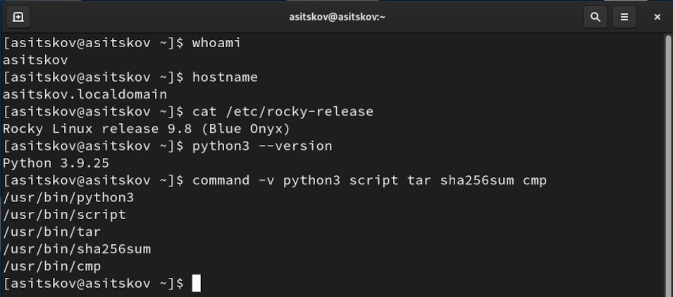
Рисунок 2.1: Среда выполнения и необходимые инструменты

2.2 Рабочий каталог и журнал
Создал уникальную папку и каталоги issuer, attacker, evidence. Включил журнал script и приглашение с именем пользователя.
LAB08_DIR="$(mktemp -d "$HOME/lab08-XXXXXXXX")"
export LAB08_DIR
cd \
-- "$LAB08_DIR"
pwd
mkdir issuer attacker evidence
export PYTHONIOENCODING=utf-8
script -q -f session.log
export PS1='[\u@\h \W]$ '
pwd
whoami
ls -d issuer attacker evidence
Рабочий путь — /home/asitskov/lab08-CaYHzeLq. Все действия выполняются от asitskov; журнал пишется в session.log. Результат показан на рис. 2.2.
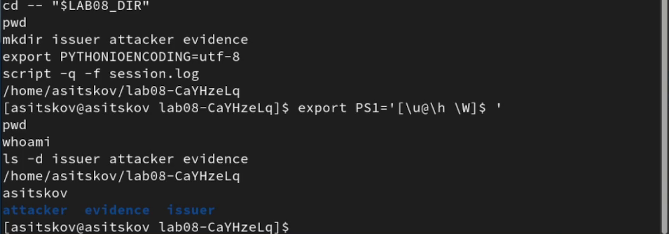
Рисунок 2.2: Рабочий каталог и запуск журнала

2.3 Создание и проверка приложения
Сохранил keyreuse.py через heredoc. Приложение имеет пять режимов: encrypt/decrypt для известного ключа, xor/recover для наблюдателя и table для проверки равенства. Аргументы и справку формирует argparse [4]. Длины проверяются до XOR, сохранение с режимом x исключает перезапись результатов.
python3 -c "from pathlib import Path; compile(Path('keyreuse.py').read_text(encoding='utf-8'), 'keyreuse.py', 'exec'); print('Синтаксис Python: OK')"
sha256sum keyreuse.py
python3 keyreuse.py \
--help
Синтаксис проверен успешно. SHA-256 совпал с исходником:
a768cabf5ccbfb75bc639e53ef50b7aebef231eec8645cb01f07e727ab04c857
Полный код приведён в приложении. Результат показан на рис. 2.3.
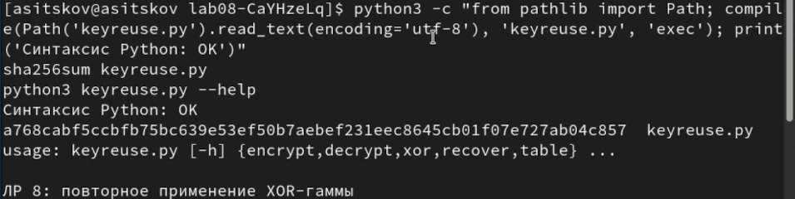
Рисунок 2.3: Проверка синтаксиса и SHA-256 исходника

2.4 Подготовка исходных данных
Создал в issuer файлы p1.txt, p2.txt и key.hex. Телеграммы сохраняются без завершающего перевода строки.
from pathlib import Path
p1 = 'НаВашисходящийот1204'
p2 = 'ВСеверныйфилиалБанка'
key = '05 0C 17 7F 0E 4E 37 D2 94 10 09 2E 22 57 FF C8 0B B2 70 54'
for name, value in [('p1.txt', p1), ('p2.txt', p2), ('key.hex', key + '\n')]:
with open(Path('issuer') / name, 'x', encoding='utf-8') as stream:
stream.write(value)
print('P1:', p1)
print('P2:', p2)
print('Ключ HEX:', key)
print('Длины в cp1251:', len(p1.encode('cp1251')), len(p2.encode('cp1251')))
print('Длина ключа:', len(bytes.fromhex(key)))
assert len(p1.encode('cp1251')) == len(p2.encode('cp1251')) == len(bytes.fromhex(key)) == 20
Обе строки и ключ имеют длину 20 байт. В ключе использован байт 0B; запись OB в методичке исправлена как недопустимая HEX-пара. Исходные данные показаны на рис. 2.4.
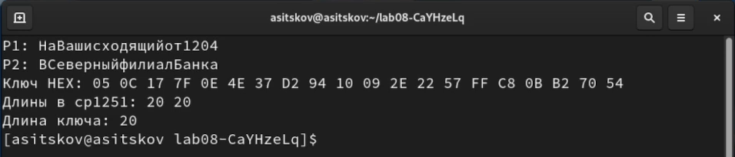
Рисунок 2.4: Телеграммы, ключ и длины данных

2.5 Шифрование первой телеграммы
Вычислил C1 = P1 XOR K и сохранил результат в HEX.
python3 keyreuse.py encrypt \
--text-file issuer/p1.txt \
--key-file issuer/key.hex \
--out issuer/c1.hex
C1 = C8 EC D5 9F F6 A6 C6 27 7A F4 F6 D7 CA BE 11 3A 3A 80 40 60. Длины P, K, C равны 20 байтам. Результат показан на рис. 2.5.
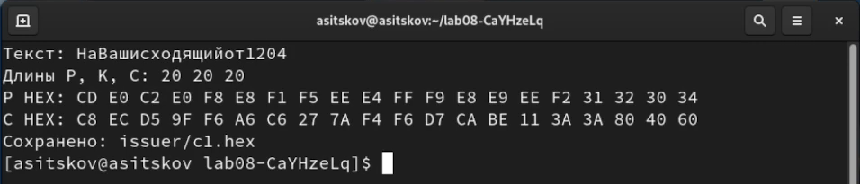
Рисунок 2.5: Шифротекст первой телеграммы

2.6 Шифрование второй телеграммы
Зашифровал P2 тем же файлом ключа, начиная с того же байта гаммы.
python3 keyreuse.py encrypt \
--text-file issuer/p2.txt \
--key-file issuer/key.hex \
--out issuer/c2.hex
C2 = C7 DD F2 9D EB BE DA 29 7D E4 E1 C5 CA B7 14 09 EB 5F 9A B4. Длины снова 20/20/20. Результат показан на рис. 2.6.
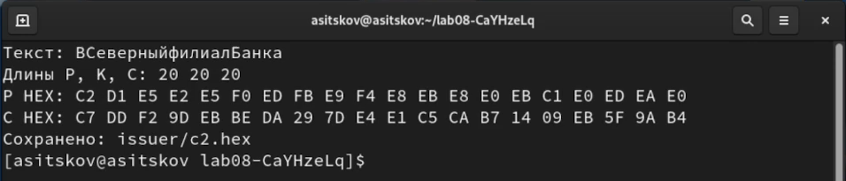
Рисунок 2.6: Шифротекст второй телеграммы при повторении ключа

2.7 Расшифрование первой телеграммы
Применил XOR с известным ключом и сравнил текстовые файлы.
python3 keyreuse.py decrypt \
--cipher-file issuer/c1.hex \
--key-file issuer/key.hex \
--out issuer/p1-decoded.txt
cmp issuer/p1.txt issuer/p1-decoded.txt
echo "P1 cmp exit=$?"
Получил НаВашисходящийот1204; сравнение завершилось с кодом 0. Результат показан на рис. 2.7.
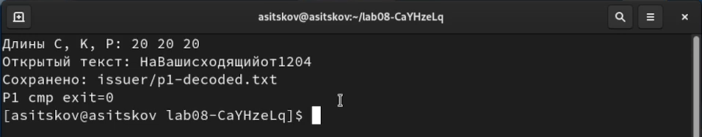
Рисунок 2.7: Расшифрование P1 и совпадение с оригиналом

2.8 Расшифрование второй телеграммы
Аналогично проверил обратимость для второй строки.
python3 keyreuse.py decrypt \
--cipher-file issuer/c2.hex \
--key-file issuer/key.hex \
--out issuer/p2-decoded.txt
cmp issuer/p2.txt issuer/p2-decoded.txt
echo "P2 cmp exit=$?"
Получил ВСеверныйфилиалБанка; сравнение завершилось с кодом 0. Результат показан на рис. 2.8.
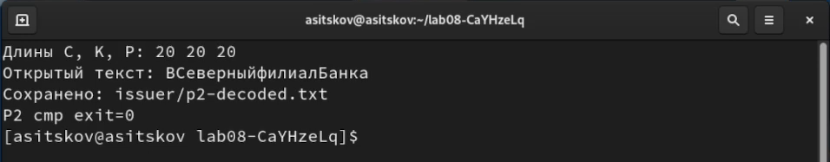
Рисунок 2.8: Расшифрование P2 и совпадение с оригиналом

2.9 Побайтовая проверка исчезновения гаммы
Создал таблицу 20 позиций по исходным текстам и шифротекстам. Это проверка формулы на данных отправителя.
python3 keyreuse.py table \
--p1-file issuer/p1.txt \
--p2-file issuer/p2.txt \
--c1-file issuer/c1.hex \
--c2-file issuer/c2.hex \
--out evidence/xor-table.tsv
sed -n '1,11p' evidence/xor-table.tsv
Равенство C1 XOR C2 = P1 XOR P2 дало True. В каждой позиции последние два HEX-значения совпадают. Результат показан на рис. 2.9.
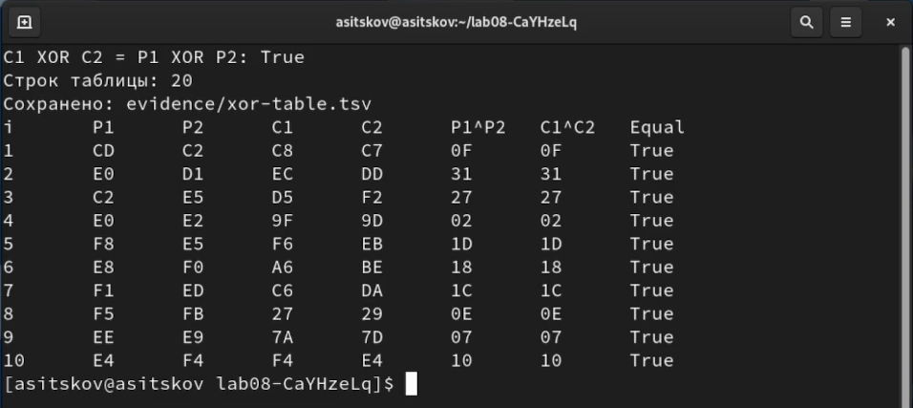
Рисунок 2.9: Проверка XOR для позиций с 1 по 10

2.10 Вторая половина таблицы
Показал оставшиеся десять строк вместе с заголовком.
sed -n '1p;12,21p' evidence/xor-table.tsv
Для позиций 11–20 равенство также выполняется. Результат показан на рис. 2.10.
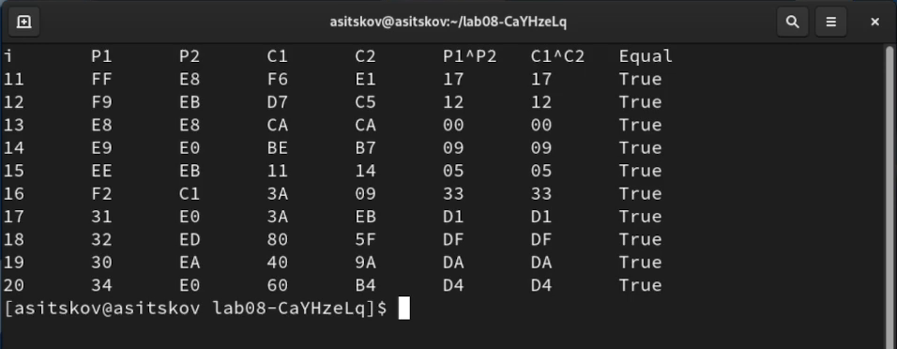
Рисунок 2.10: Проверка XOR для позиций с 11 по 20
В табл. 2.1 приведены все позиции. Например, для позиции 1: CD XOR C2 = 0F и C8 XOR C7 = 0F.
Таблица 2.1: Побайтовая проверка XOR для двух телеграмм
i | P1 | P2 | C1 | C2 | P1 XOR P2 | C1 XOR C2
1 | CD | C2 | C8 | C7 | 0F | 0F
2 | E0 | D1 | EC | DD | 31 | 31
3 | C2 | E5 | D5 | F2 | 27 | 27
4 | E0 | E2 | 9F | 9D | 02 | 02
5 | F8 | E5 | F6 | EB | 1D | 1D
6 | E8 | F0 | A6 | BE | 18 | 18
7 | F1 | ED | C6 | DA | 1C | 1C
8 | F5 | FB | 27 | 29 | 0E | 0E
9 | EE | E9 | 7A | 7D | 07 | 07
10 | E4 | F4 | F4 | E4 | 10 | 10
11 | FF | E8 | F6 | E1 | 17 | 17
12 | F9 | EB | D7 | C5 | 12 | 12
13 | E8 | E8 | CA | CA | 00 | 00
14 | E9 | E0 | BE | B7 | 09 | 09
15 | EE | EB | 11 | 14 | 05 | 05
16 | F2 | C1 | 3A | 09 | 33 | 33
17 | 31 | E0 | 3A | EB | D1 | D1
18 | 32 | ED | 80 | 5F | DF | DF
19 | 30 | EA | 40 | 9A | DA | DA
20 | 34 | E0 | 60 | B4 | D4 | D4

2.11 Входные данные наблюдателя
Скопировал в attacker только программу и два шифротекста. Режим recover не имеет параметра ключа; в программе нет встроенных P1/P2/K.
cp \
-- keyreuse.py issuer/c1.hex issuer/c2.hex attacker/
cd attacker
pwd
ls -1
python3 keyreuse.py recover \
--help
В папке были c1.hex, c2.hex, keyreuse.py. Дальнейшее восстановление не читает issuer/key.hex. Это моделирование входов наблюдателя, а не настройка изоляции доступа Linux. Результат показан на рис. 2.11.
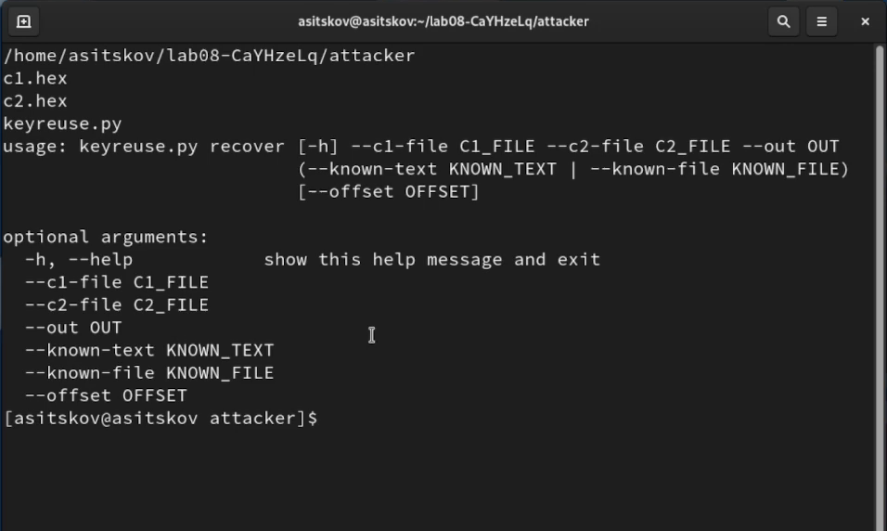
Рисунок 2.11: Шифротексты и интерфейс восстановления без ключа

2.12 XOR двух шифротекстов
Получил связь между открытыми текстами без использования ключа.
python3 keyreuse.py xor \
--c1-file c1.hex \
--c2-file c2.hex \
--out combined.hex
C1 XOR C2 = 0F 31 27 02 1D 18 1C 0E 07 10 17 12 00 09 05 33 D1 DF DA D4. Сам результат XOR пока не является одной из телеграмм. Результат показан на рис. 2.12.
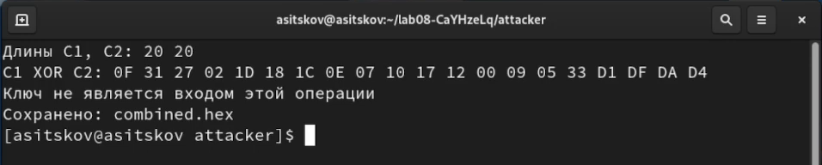
Рисунок 2.12: XOR двух шифротекстов

2.13 Известный шаблон первой телеграммы
Применил известное 16-байтовое начало НаВашисходящийот на смещении 0. Четыре цифры поля в команду не вводил.
python3 keyreuse.py recover \
--c1-file c1.hex \
--c2-file c2.hex \
--known-text 'НаВашисходящийот' \
--offset 0 \
--out p2-prefix.txt
Восстановлен фрагмент ВСеверныйфилиалБ. Полная маска — ВСеверныйфилиалБ????; четыре позиции ещё неизвестны. Результат показан на рис. 2.13.
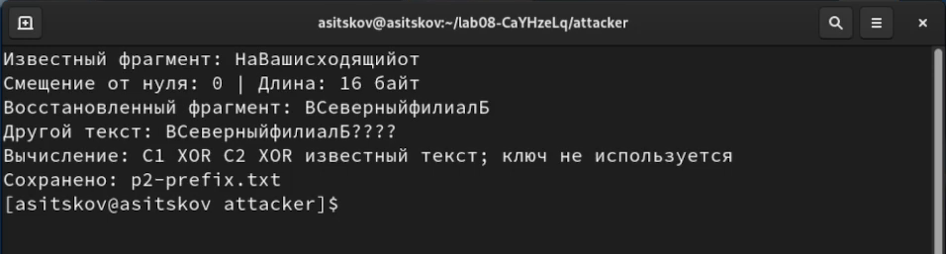
Рисунок 2.13: Частичное восстановление P2 по шаблону P1

2.14 Предположение о слове Банка
По смыслу восстановленного начала предположил конец Банка. Его первая буква расположена на позиции 16 при счёте с единицы, то есть на смещении 15 от нуля.
python3 keyreuse.py recover \
--c1-file c1.hex \
--c2-file c2.hex \
--known-text 'Банка' \
--offset 15 \
--out p1-tail.txt
Получен хвост P1: т1204. Буква т совпадает с концом известного шаблона. Это согласование гипотезы; подлинность текста проверяется отдельно сравнением с оригиналом. Результат показан на рис. 2.14.
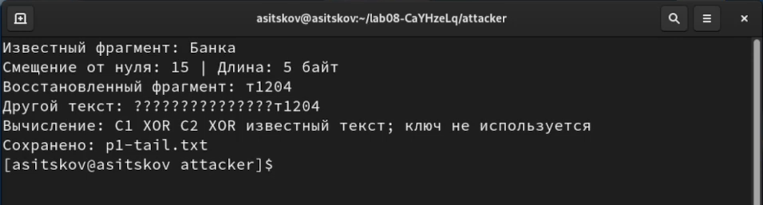
Рисунок 2.14: Восстановление хвоста P1 по предполагаемому фрагменту P2

2.15 Сборка полного первого сообщения
Объединил известный шаблон с восстановленным хвостом. Перекрывающуюся букву т включил один раз.
from pathlib import Path
prefix = 'НаВашисходящийот'
tail = Path('p1-tail.txt').read_text(encoding='utf-8')
assert len(prefix.encode('cp1251')) == 16
assert len(tail.encode('cp1251')) == 5
assert prefix[-1] == tail[0]
p1 = prefix[:-1] + tail
assert len(p1.encode('cp1251')) == 20
with open('p1-restored.txt', 'x', encoding='utf-8') as stream:
stream.write(p1)
print('Совпадение на перекрывающейся позиции:', prefix[-1] == tail[0])
print('Собранный P1:', p1)
print('Длина P1 в cp1251:', len(p1.encode('cp1251')))
Проверка перекрытия дала True. Собран текст НаВашисходящийот1204 длиной 20 байт (рис. 2.15).
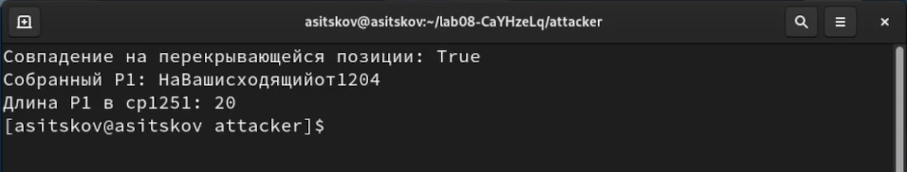
Рисунок 2.15: Сборка P1 из шаблона и восстановленного хвоста

2.16 Полное восстановление второго сообщения
Использовал собранный P1 как известный текст. В вычислении участвуют только C1, C2 и P1.
python3 keyreuse.py recover \
--c1-file c1.hex \
--c2-file c2.hex \
--known-file p1-restored.txt \
--offset 0 \
--out p2-restored.txt
Получен полный текст ВСеверныйфилиалБанка без неизвестных позиций. Результат показан на рис. 2.16.
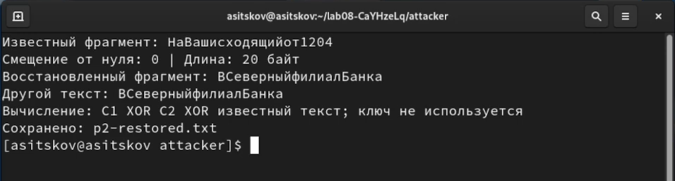
Рисунок 2.16: Восстановление полного P2 без ключа

2.17 Обратное восстановление первого сообщения
Проверил симметричную формулу с восстановленным P2.
python3 keyreuse.py recover \
--c1-file c1.hex \
--c2-file c2.hex \
--known-file p2-restored.txt \
--offset 0 \
--out p1-recovered.txt
cmp p1-restored.txt p1-recovered.txt
echo "Обратная проверка cmp exit=$?"
Получен НаВашисходящийот1204; обратное сравнение завершилось с кодом 0. Результат показан на рис. 2.17.
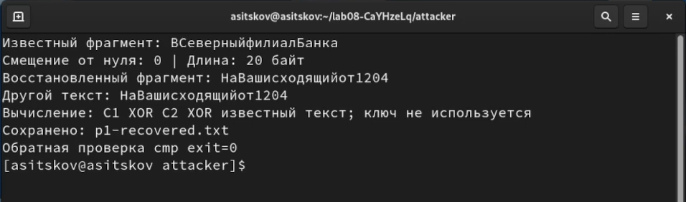
Рисунок 2.17: Восстановление P1 по полному P2

2.18 Сравнение с оригиналами
После завершения восстановления вернулся в корень и сравнил оба результата с исходными учебными телеграммами.
cd ..
pwd
cmp issuer/p1.txt attacker/p1-restored.txt
echo "P1 собранный совпал: cmp exit=$?"
cmp issuer/p1.txt attacker/p1-recovered.txt
echo "P1 обратный совпал: cmp exit=$?"
cmp issuer/p2.txt attacker/p2-restored.txt
echo "P2 совпал: cmp exit=$?"
Все три сравнения дали код 0. Для заданных исходных данных смысловая гипотеза верна. Обратное XOR-преобразование само по себе лишь проверяло согласованность, а не подлинность догадки. Результат показан на рис. 2.18.
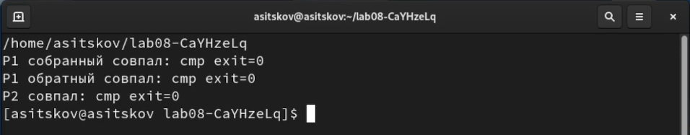
Рисунок 2.18: Независимая сверка восстановленных текстов с оригиналами

2.19 Аналитический способ восстановления
Сохранил формулы и пояснение границ метода в evidence/analysis.txt.
cat evidence/analysis.txt
Ключ исключается при XOR шифротекстов. Известные позиции одного текста раскрывают соответствующие позиции другого; новые догадки можно применять последовательно. Результат показан на рис. 2.19.
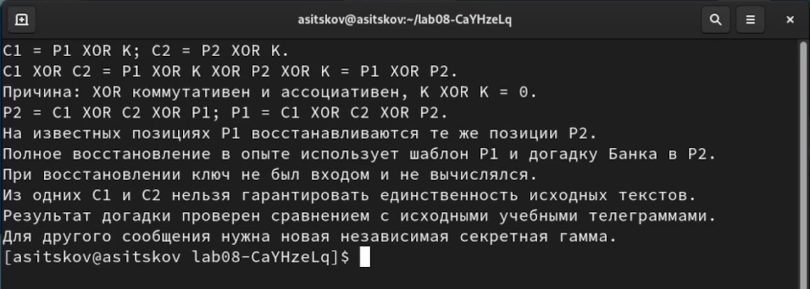
Рисунок 2.19: Аналитические формулы и границы восстановления

2.20 Итоговая проверка файлов
Проверил сохранённые результаты, равенство XOR и оба пути восстановления. Ключ этому проверочному блоку не требуется.
from pathlib import Path
def text(name):
return Path(name).read_text(encoding='utf-8')
def hx(name):
return bytes.fromhex(text(name))
p1 = text('issuer/p1.txt').encode('cp1251')
p2 = text('issuer/p2.txt').encode('cp1251')
c1 = hx('issuer/c1.hex')
c2 = hx('issuer/c2.hex')
assert len(p1) == len(p2) == len(c1) == len(c2) == 20
checks = {
'P1 после расшифрования': text('issuer/p1-decoded.txt') == text('issuer/p1.txt'),
'P2 после расшифрования': text('issuer/p2-decoded.txt') == text('issuer/p2.txt'),
'C1 XOR C2 = P1 XOR P2': bytes(a ^ b for a, b in zip(c1, c2)) == bytes(a ^ b for a, b in zip(p1, p2)),
'Сохранённый XOR': hx('attacker/combined.hex') == bytes(a ^ b for a, b in zip(c1, c2)),
'P1 из фрагментов': text('attacker/p1-restored.txt') == text('issuer/p1.txt'),
'P2 без ключа': text('attacker/p2-restored.txt') == text('issuer/p2.txt'),
'P1 без ключа': text('attacker/p1-recovered.txt') == text('issuer/p1.txt'),
}
lines = [name + ': ' + str(value) for name, value in checks.items()]
with open('evidence/verification.txt', 'x', encoding='utf-8') as stream:
stream.write('\n'.join(lines) + '\n')
print('\n'.join(lines))
assert all(checks.values())
Все семь проверок дали True, исключений не возникло (рис. 2.20).
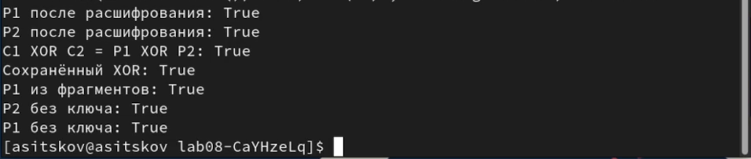
Рисунок 2.20: Семь итоговых проверок сохранённых результатов

2.21 Отказ при коротком ключе
Проверил сообщение длиной 20 байт с ключом длиной 2 байта.
printf '%s\n' '05 0C' > evidence/short-key.hex
python3 keyreuse.py encrypt \
--text-file issuer/p1.txt \
--key-file evidence/short-key.hex \
--out evidence/should-not-exist.hex
echo "Ожидаемый отказ exit=$?"
test ! -e evidence/should-not-exist.hex
echo "Неверный результат не создан: test exit=$?"
Приложение сообщило «Длины не совпадают: 20 и 2 байт» и вернуло код 1. Проверка отсутствия выходного файла дала код 0. Ключ не повторяется циклически и сообщение не усекается (рис. 2.21).
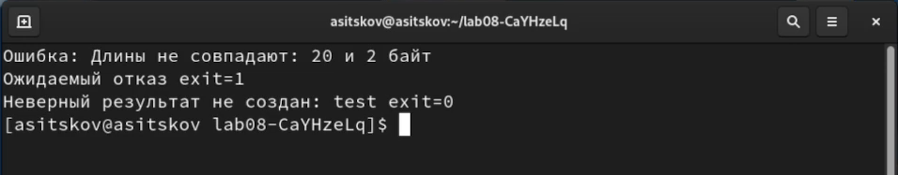
Рисунок 2.21: Предусмотренный отказ и отсутствие неверного результата

2.22 Завершение журнала и сохранение материалов
Завершил оболочку script отдельной командой exit, проверил каталог и состав файлов.
exit
cd \
-- "$LAB08_DIR"
pwd
whoami
ls -lh keyreuse.py session.log
find issuer attacker evidence -maxdepth 1 -type f | sort
Журнал непустой, размер показан как 44 КБ. Каталоги issuer, attacker, evidence содержат соответственно 7, 9 и 4 файла (рис. 2.22).
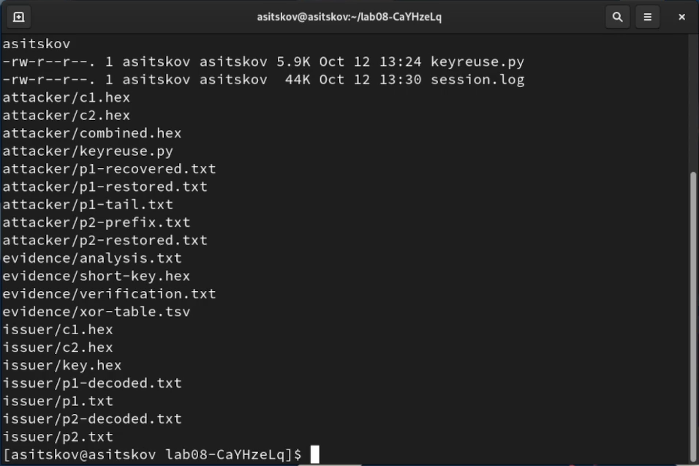
Рисунок 2.22: Журнал и состав файлов после опыта
После закрытия журнала собрал гостевой архив.
tar -czf lab08-evidence.tar.gz keyreuse.py session.log issuer attacker evidence
tar -tzf lab08-evidence.tar.gz
sha256sum lab08-evidence.tar.gz
ls -lh lab08-evidence.tar.gz
Архив создан в /home/asitskov/lab08-CaYHzeLq; показанный размер — 11 КБ. Просмотр содержимого и вычисление SHA-256 завершились без ошибки (рис. 2.23).
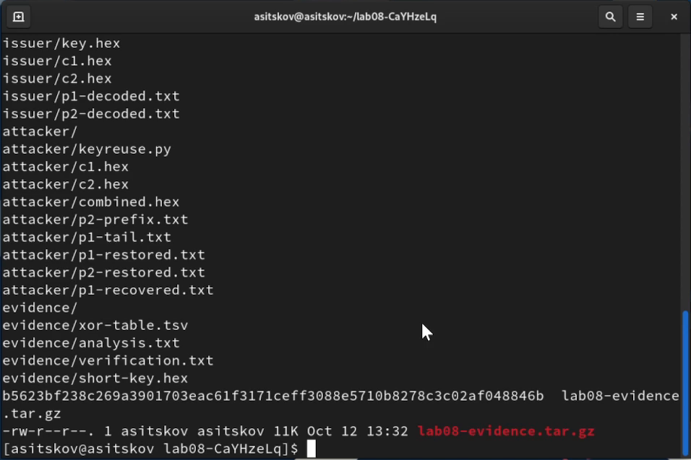
Рисунок 2.23: Содержимое и контрольная сумма гостевого архива

3. Анализ результатов
Получены два 20-байтовых шифротекста и подтверждена обратимость XOR с ключом. Во всех 20 позициях равенство $C_{1}⊕C_{2}=P_{1}⊕P_{2}$ выполняется. Наблюдатель прочитал обе телеграммы, используя два шифротекста, известный шаблон первой и проверяемое предположение о конце второй. Ключ в операциях восстановления не передавался и не определялся.
Известный фрагмент раскрывает столько позиций другого сообщения, сколько байтов в нём известно. В начале удалось прочитать 16 позиций P2. Предположение о последних пяти позициях P2 раскрыло хвост P1, включая четыре цифры поля. Проверка с оригиналами показала правильность именно этой догадки. Из двух шифротекстов без дополнительных сведений нельзя гарантировать однозначное чтение.
Использована кодировка cp1251, сохраняющая заданную длину русских сообщений. Исправлена недопустимая HEX-пара OB на 0B. Исходные тексты не дополнены и не усечены. Защита приложения от несовпадения длин сработала до формирования результата.

4. Ответы на контрольные вопросы

4.1 Определение другого текста без ключа
Зная P1 и два шифротекста, вычисляют $P_{2}=C_{1}⊕C_{2}⊕P_{1}$. При известном P2 используется симметричное равенство. Для известного фрагмента формула применяется на тех же позициях гаммы; остальные байты остаются неизвестными [1].

4.2 Повторное использование ключа
Повторение гаммы раскрывает XOR открытых текстов, потому что одинаковый ключ сокращается. Известные шаблоны и догадки позволяют читать связанные позиции второго сообщения. При этом информационная стойкость одноразового блокнота теряется [1].

4.3 Реализация кодирования двух текстов
Оба текста кодируются в байты одной кодировки. В каждой позиции вычисляются $C_{1}[i]=P_{1}[i]⊕K[i]$ и $C_{2}[i]=P_{2}[i]⊕K[i]$. Обратная операция с тем же K возвращает исходные байты. В опыте сообщения и ключ равны по длине, гамма в обоих случаях применяется с начала.

4.4 Недостатки повторения гаммы
Утекает связь между открытыми текстами; знание одного фрагмента раскрывает соответствующий фрагмент другого. Форматные сообщения уязвимы к анализу шаблонов и смысловых вариантов. Сам XOR не обеспечивает целостность: изменение бита шифротекста меняет тот же бит восстановленного текста при отсутствии отдельной аутентификации.

4.5 Преимущества повторения гаммы
Повторение уменьшает объём передаваемого и хранимого ключевого материала. Операция XOR проста и быстра, но это свойство сохраняется и при корректном одноразовом применении. Криптографического преимущества повторение гаммы не даёт; экономия ключевого материала сопровождается потерей защищённости.

5. Выводы
Разработал приложение с режимами шифрования, расшифрования, XOR двух шифротекстов, восстановления по известному фрагменту и построения таблицы. Зашифровал заданные телеграммы одним ключом, проверил обычное расшифрование и прочитал оба сообщения без использования ключа по шаблону и смысловой гипотезе. Все сравнения с оригиналами и итоговые проверки прошли. Аналитически показал сокращение одинаковой гаммы и утечку связи между текстами. Для другого сообщения нужен новый независимый секретный ключ. Цель работы достигнута.

Список литературы
1. Кулябов Д. С., Королькова А. В., Геворкян М. Н. Элементы криптографии. Шифрование различных исходных текстов одним ключом. Российский университет дружбы народов.
2. Python Software Foundation. codecs — Codec registry and base classes [Электронный ресурс]. URL: https://docs.python.org/3.9/library/codecs.html (дата обращения: 12.10.2026).
3. Python Software Foundation. Built-in Types. Bytes and bitwise operations [Электронный ресурс]. URL: https://docs.python.org/3.9/library/stdtypes.html (дата обращения: 12.10.2026).
4. Python Software Foundation. argparse — Parser for command-line options [Электронный ресурс]. URL: https://docs.python.org/3.9/library/argparse.html (дата обращения: 12.10.2026).

Приложение

Исходный код программы
import argparse
import sys
from pathlib import Path
ENCODING = 'cp1251'
def read_text(name):
return Path(name).read_text(encoding='utf-8')
def read_hex(name):
value = bytes.fromhex(read_text(name))
if not value:
raise ValueError('HEX-файл пуст')
return value
def to_bytes(value):
result = value.encode(ENCODING)
if not result:
raise ValueError('Текст пуст')
return result
def xor_equal(left, right):
if len(left) != len(right):
raise ValueError('Длины не совпадают: {} и {} байт'.format(len(left), len(right)))
if not left:
raise ValueError('Пустые данные')
return bytes(a ^ b for a, b in zip(left, right))
def hex_line(value):
return ' '.join('{:02X}'.format(item) for item in value)
def save_text(name, value):
with open(name, 'x', encoding='utf-8') as stream:
stream.write(value)
def save_hex(name, value):
save_text(name, hex_line(value) + '\n')
def build_parser():
parser = argparse.ArgumentParser(description='ЛР 8: повторное применение XOR-гаммы')
commands = parser.add_subparsers(dest='mode', required=True)
encrypt = commands.add_parser('encrypt', help='Шифрование с известным ключом')
encrypt.add_argument('--text-file', required=True)
encrypt.add_argument('--key-file', required=True)
encrypt.add_argument('--out', required=True)
decrypt = commands.add_parser('decrypt', help='Расшифрование с известным ключом')
decrypt.add_argument('--cipher-file', required=True)
decrypt.add_argument('--key-file', required=True)
decrypt.add_argument('--out', required=True)
mixed = commands.add_parser('xor', help='C1 XOR C2 без ключа')
recover = commands.add_parser('recover', help='Другой текст по известному фрагменту')
table = commands.add_parser('table', help='Таблица равенства C1 XOR C2 = P1 XOR P2')
for command in (mixed, recover, table):
command.add_argument('--c1-file', required=True)
command.add_argument('--c2-file', required=True)
command.add_argument('--out', required=True)
known = recover.add_mutually_exclusive_group(required=True)
known.add_argument('--known-text')
known.add_argument('--known-file')
recover.add_argument('--offset', type=int, default=0)
table.add_argument('--p1-file', required=True)
table.add_argument('--p2-file', required=True)
return parser
def run(args):
if args.mode == 'encrypt':
plain = to_bytes(read_text(args.text_file))
key = read_hex(args.key_file)
cipher = xor_equal(plain, key)
save_hex(args.out, cipher)
print('Текст:', plain.decode(ENCODING))
print('Длины P, K, C:', len(plain), len(key), len(cipher))
print('P HEX:', hex_line(plain))
print('C HEX:', hex_line(cipher))
elif args.mode == 'decrypt':
cipher = read_hex(args.cipher_file)
key = read_hex(args.key_file)
plain = xor_equal(cipher, key)
text = plain.decode(ENCODING)
save_text(args.out, text)
print('Длины C, K, P:', len(cipher), len(key), len(plain))
print('Открытый текст:', text)
elif args.mode == 'xor':
c1 = read_hex(args.c1_file)
c2 = read_hex(args.c2_file)
combined = xor_equal(c1, c2)
save_hex(args.out, combined)
print('Длины C1, C2:', len(c1), len(c2))
print('C1 XOR C2:', hex_line(combined))
print('Ключ не является входом этой операции')
elif args.mode == 'recover':
c1 = read_hex(args.c1_file)
c2 = read_hex(args.c2_file)
combined = xor_equal(c1, c2)
known_text = args.known_text
if args.known_file is not None:
known_text = read_text(args.known_file)
known = to_bytes(known_text)
start = args.offset
end = start + len(known)
if start < 0 or end > len(combined):
raise ValueError('Фрагмент выходит за границы шифротекстов')
recovered = xor_equal(combined[start:end], known).decode(ENCODING)
save_text(args.out, recovered)
print('Известный фрагмент:', known_text)
print('Смещение от нуля:', start, '| Длина:', len(known), 'байт')
print('Восстановленный фрагмент:', recovered)
print('Другой текст:', '?' * start + recovered + '?' * (len(combined) - end))
print('Вычисление: C1 XOR C2 XOR известный текст; ключ не используется')
elif args.mode == 'table':
p1 = to_bytes(read_text(args.p1_file))
p2 = to_bytes(read_text(args.p2_file))
c1 = read_hex(args.c1_file)
c2 = read_hex(args.c2_file)
plain_xor = xor_equal(p1, p2)
cipher_xor = xor_equal(c1, c2)
xor_equal(p1, c1)
if plain_xor != cipher_xor:
raise ValueError('Равенство C1 XOR C2 = P1 XOR P2 не выполнено')
lines = ['i\tP1\tP2\tC1\tC2\tP1^P2\tC1^C2\tEqual']
for i, values in enumerate(zip(p1, p2, c1, c2, plain_xor, cipher_xor), 1):
lines.append(str(i) + '\t' + '\t'.join('{:02X}'.format(v) for v in values) + '\tTrue')
save_text(args.out, '\n'.join(lines) + '\n')
print('C1 XOR C2 = P1 XOR P2:', plain_xor == cipher_xor)
print('Строк таблицы:', len(p1))
print('Сохранено:', args.out)
def main():
args = build_parser().parse_args()
try:
run(args)
except (OSError, ValueError) as error:
print('Ошибка:', error, file=sys.stderr)
return 1
return 0
if __name__ == '__main__':
sys.exit(main())

